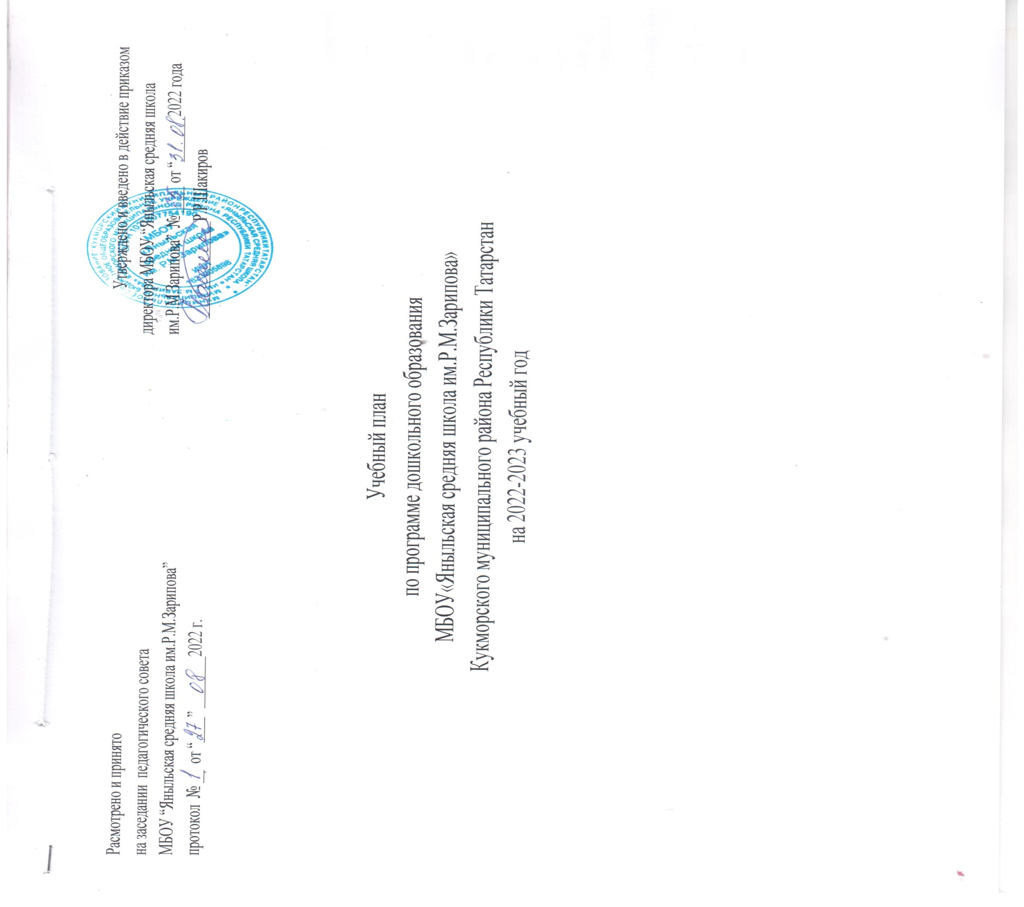

Пояснительная записка
Учебный план разработан на основе:
- Федерального Закона от 29.12.2012г. №273-ФЗ «Об образовании в Российской Федерации»;
- Федеральный закон «О внесении изменений в статьи 11 и 14 Федерального закона «Об образовании в Российской Федерации»(3 августа 2018 года № 317-ФЗ)
- Приказа Министерства образования и науки Российской федерации от 17.10.2013г. №1155 «Об утверждении федерального государственного образовательного стандарта дошкольного образования»;
- Санитарных правил СП 2.4.13648 -20 «Санитарно-эпидемиологические требования к организациям воспитания и обучения, отдыха и оздоровления детей и молодёжи», утвержденный постановлением Главного государственного санитарного врача РФ от 28.09.2020г №28.
- Санитарно-эпидемиологические правила и нормы СанПиН 1.2.3685-21. «Гигиенические нормативы и требования к обеспечению безопасности и (или) безвредности для человека факторов среды обитания»», утвержденными постановлением Главного государственного санитарного врача Российской Федерации от 28.01.2021 №2
- Информационного письма Министерства образования и науки Республики Татарстан от 27.12.2017г. №2598/17 «О планировании образовательной деятельности в ДОО».
- Образовательной программы дошкольного образования МБОУ «Яныльская средняя школа», разработанной с учетом инновационный программы дошкольного образования «От рождения до школы»
С целью исключения перегрузок воспитанников дошкольной группы МБОУ установлено в соответствии с Санитарно-эпидемиологическими правилами и нормами СанПиН 1.2.3685-21. «Гигиенические нормативы и требования к обеспечению безопасности и (или) безвредности для человека факторов среды обитания»», утвержденными постановлением Главного государственного санитарного врача Российской Федерации от 28.01.2021 №2:
- Максимально допустимый объем образовательной нагрузки в первой половине дня в младшей и средней группах не превышает 30 и 40 минут соответственно, а в старшей и подготовительной-45 минут и 1,5 часа соответственно. В середине времени, отведенного на непрерывную образовательную деятельность, проводят физкультминутки. Перерывы между периодами непрерывной образовательной деятельности- не менее 10 минут. Для детей раннего возраста от 1,5 до 3 лет длительность образовательной деятельности не превышает 10 минут. Допускается осуществление образовательной деятельности в первую и во вторую половину дня (по 8 – 10 минут)
- Образовательная деятельность с детьми старшего дошкольного возраста может осуществляться во второй половине дня после дневного сна. Ее продолжительность должна составлять не более 25 минут в день.
- Продолжительность образовательной деятельности для детей от 2 -3 лет – не более 10 минут, от 3 до 4 лет - не более 15 минут, для детей от 4 до 5 лет - не более 20 минут, для детей от 5 до 6 лет - не более 25 минут, а для детей от 6 до 7 лет - не более 30 минут.
- Образовательную деятельность, требующую повышенной познавательной активности и умственного напряжения детей, следует организовывать в первую половину дня. Для профилактики утомления детей рекомендуется проводить физкультурные, музыкальные занятия.
Занятия по физическому развитию основной образовательной программы для детей в возрасте от 2 до 7 лет организуются не менее 3 раз в неделю. Длительность занятий по физическому развитию зависит от возраста детей и составляет: второй группы раннего возраста – 10 мин.; в младшей группе - 15 мин.; в средней группе - 20 мин.; в старшей группе - 25 мин.; в подготовительной группе - 30 мин.
Один раз в неделю для детей 5-7 лет следует круглогодично организовывать занятия по физическому развитию детей на открытом воздухе.
Структура учебного плана включает обязательную часть, составляющую не менее 60% от общего объема и часть, формируемую участниками
образовательных отношений, не более 40%, отводимого на освоение Основной общеобразовательной программы ДО.
В соответствии с требованиями ФГОС дошкольного образования обе части являются взаимодополняющими, сохраняя комплексность
подхода в направлениях развития и образования детей (далее - образовательные области):
- Социально-коммуникативное развитие
- Познавательное развитие
- Речевое развитие
- Художественно-эстетическое развитие
- Физическое развитие
Содержание указанных образовательных областей зависит от возрастных и индивидуальных особенностей детей, определяется целями
и задачами Основной общеобразовательной программы ДОО и реализуется в различных видах деятельности (общении, игре, познавательно-
исследовательской деятельности - как сквозных механизмах развития ребенка):
- для детей дошкольного возраста - ряд видов деятельности, таких как игровая, включая сюжетно-ролевую игру, игру с правилами и
другие виды игры, коммуникативная (общение и взаимодействие с взрослыми и сверстниками), познавательно-исследовательская (исследования
объектов окружающего мира и экспериментирования с ними), а также восприятие художественной литературы и фольклора, самообслуживание
и элементарный бытовой труд (в помещении и на улице), конструирование из разного материала, включая конструкторы, модули,
бумагу, природный и иной материал, изобразительная (рисование, лепка, аппликация), музыкальная (восприятие и понимание смысла
музыкальных произведений, пение, музыкально-ритмические движения, игры на детских музыкальных инструментах) и двигательная (овладение
основными движениями) формы активности ребенка.
Обязательная часть представляет комплексность подхода с учетом содержания ООП ДО, указанной выше, обеспечивая развитие
воспитанников, во всех пяти взаимодополняющих образовательных областях.
Часть, формируемая участниками образовательных отношений, отражает специфику национально-культурных, демографических и
климатических условий в Республике Татарстан и реализуется посредством самостоятельного курса. В соответствии с Законом Республики
Татарстан №16 от 03.03.2012 «О государственных языках Республики Татарстан и других языках в Республике Татарстан», Приказом МО и
Н РТ № 463 от 29.06.2001 «О мерах по улучшению изучения родного, татарского, русского языков в ДОУ», а также представлена реализацией
Региональной образовательной программы дошкольного образования «Сөенеч - Радость познания» под ред. Р. К. Шаеховой; «Изучаем русский язык» С.М. Гаффаровой УМК по обучению детей русскому языку.
Начиная со средней группы, вводится обучение русскому языку:
- в средней группе - 3 раза в неделю в рамках режима дня в игровой форме;
- в старшей группе - 2 раза в неделю в рамках режима дня и 1 - в форме занятия;
- в подготовительной к школе группе - 1 раз в неделю в рамках режима дня и 2 - в форме занятия.
Реализация учебного плана обеспечивает развитие личности детей дошкольного возраста в различных видах общения и деятельности
(общении, игре, познавательно-исследовательской деятельности - как сквозных механизмах развития ребенка), мотивации и способностей
воспитанников с учетом их возрастных, индивидуальных психологических и физиологических особенностей. Допускается осуществлять образовательную
деятельность на игровой площадке во время прогулки.

2. Объем и содержание образовательной деятельности с воспитанниками дошкольного возраста
по освоению Основной образовательной программы дошкольного образования
Объем образовательной нагрузки (ОД) воспитанников в течение недели распределен следующим образом:

Образовательная область (ОО) | Втора группа раннего возраста |  |  |  |  | Младшая группа |  |  | Средняя группа |  |  |  | Старшая группа |  |  |  |  |  | Подготовительная  к школе группа
Образовательная область (ОО) | нед |  | мес | год |  | нед | мес | год | нед |  | мес | год | нед |  | мес |  | год |  | нед |  | мес | год
I. ОБЯЗАТЕЛЬНАЯ ЧАСТЬ
1. ОО «Физическое развитие» | 3 |  | 12 | 111 |  | 3 | 12 | 111 | 3 |  | 12 | 111 | 3 |  | 12 |  | 111 |  | 3 |  | 12 | 111
Физическая культура в помещении | 3 |  | 12 | 111 |  | 3 | 12 | 111 | 3 |  | 12 | 111 | 2 |  | 8 |  | 74 |  | 2 |  | 8 | 74
Физическая культура на прогулке | - |  | - | - |  | - | - | - | - |  | - | - | 1 |  | 4 |  | 37 |  | 1 |  | 4 | 37
2. ОО «Познавательное развитие» | 1 |  | 4 | 37 |  | 2 | 8 | 74 | 2 |  | 8 | 74 | 2 |  | 8 |  | 74 |  | 3 |  | 12 | 111
Формирование элементарных  математических представлений | - |  | - | - |  | 1 | 4 | 37 | 1 |  | 4 | 37 | 1 |  | 4 |  | 37 |  | 2 |  | 8 | 74
Ознакомление с окружающим миром. | 1 |  | 4 | 37 |  | 1 | 4 | 37 | 1 |  | 4 | 37 | 1 |  | 4 |  | 37 |  | 1 |  | 4 | 37
4. ОО «Художественное-эстетическое развитие» | 2 |  | 8 | 74 |  | 2 | 8 | 74 | 2 |  | 8 | 74 | 3 |  | 12 |  | 111 |  | 3 |  | 12 | 111
- рисование | 1 |  | 4 | 37 |  | 1 | 4 | 37 | 1 |  | 4 | 37 | 2 |  | 8 |  | 74 |  | 2 |  | 8 | 74
- лепка | 0,5 |  | 2 | 18,5
- лепка, аппликация, ручной труд | - |  | - | - |  | 1 | 4 | 37 | 1 |  | 4 | 37 | 1 |  | 4 |  | 37 |  | 1 |  | 4 | 37
- Конструирование | 0,5 |  | 2 | 18,5 |  | - | - | - | - |  | - | - | - |  | - |  | - |  | - |  | - | -
5.ОО «Социально-  коммуникативное развитие» | Направлено на формирование первичных ценностных представлений, воспитание способности к общению (коммуникативные способности); целенаправленности и саморегуляции (регуляторные способности), формирование социальных представлений, умений и навыков (развитие игровой деятельности, навыков самообслуживания, приобщение к труду, формирование основ безопастности)
Итого: обязательная часть | 6 |  |  |  |  | 7 |  |  | 7 |  |  |  | 8 |  |  |  |  |  | 9
Процентное соотношение обязательной части | 60% |  |  |  |  | 70% |  |  |  | 70% |  |  |  | 62% |  |  |  |  | 60%
 | II. Часть формируемая участниками образовательных отношений.
1. ОО «Речевое развитие» | 2 | 8 |  |  | 74 | 1 | 4 | 37 | 1 |  | 4 | 37 |  | 3 |  | 12 |  | 111 |  | 4 | 16 | 148
Развитие речи | 1 | 4 |  |  | 37 | 1 | 4 | 37 | 1 |  | 4 | 37 |  | 2 |  | 8 |  | 74 |  | 1 | 4 | 37
Художественная литература | 1 | 4 |  |  | 37 | - | - | - | - |  | - | - |  | - |  | - |  | - |  | - | - | -
Развитие речи и подготовка к обучению грамоте | - | - |  |  | - | - | - | - | - |  | - | - |  | - |  | - |  | - |  | 1 | 4 | 37
Русский язык ОД | - | - |  |  | - | - | - | - | - |  | - | - |  | 1 |  | 4 |  | 37 |  | 2 | 8 | 74
2. ОО «Художественное-эстетическое развитие» | 2 | 8 |  |  | 74 | 2 | 8 | 74 | 2 |  | 8 | 74 |  | 2 |  | 8 |  | 74 |  | 2 | 8 | 74
- музыка | 2 | 8 |  |  | 74 | 2 | 8 | 74 | 2 |  | 8 | 74 |  | 2 |  | 8 |  | 74 |  | 2 | 8 | 74
Итого: Часть формируемая участниками образовательных отношений | 4 |  |  |  |  | 3 |  |  | 3 |  |  |  |  | 5 |  |  |  |  |  | 6
Процентное соотношение части, формируемой участниками образовательных отношений | 40% |  |  |  |  | 30% |  |  | 30% |  |  |  |  | 38% |  |  |  |  |  | 40%
Итого: максимальная нагрузка | 10 |  |  |  |  | 10 |  |  | 10 |  |  |  |  | 13 |  |  |  |  |  | 15
Оздоровительная работа
Утренняя гимнастика | ежедневно |  |  |  |  | ежедневно |  |  | ежедневно |  |  |  |  | ежедневно |  |  |  |  |  | ежедневно
Комплексы закаливающих процедур | ежедневно |  |  |  |  | ежедневно |  |  | ежедневно |  |  |  |  | ежедневно |  |  |  |  |  | ежедневно
Гигиенические процедуры | ежедневно |  |  |  |  | ежедневно |  |  | ежедневно |  |  |  |  | ежедневно |  |  |  |  |  | ежедневно
Взаимодействие взрослого с детьми в различных видах деятельности
Чтение художественной литературы | ежедневно |  |  |  |  | ежедневно |  |  | ежедневно |  |  |  |  | ежедневно |  |  |  |  |  | ежедневно
Русский язык | - |  |  |  |  | - |  |  | 3 раза неделю |  |  |  |  | 2 раза неделю |  |  |  |  |  | 1 раз неделю
Развивающее общение при проведении режимных моментов | ежедневно |  |  |  |  | ежедневно |  |  | ежедневно |  |  |  |  | ежедневно |  |  |  |  |  | ежедневно
Развивающее общение на прогулке | ежедневно |  |  |  |  | ежедневно |  |  | ежедневно |  |  |  |  | ежедневно |  |  |  |  |  | ежедневно
Позновательно- иследовательская деятельность | ежедневно |  |  |  |  | ежедневно |  |  | ежедневно |  |  |  |  | ежедневно |  |  |  |  |  | ежедневно
Конструктивно- модельная деятельность | - |  |  |  |  | - |  |  | 1 раз в неделю |  |  |  |  | 1 раз в неделю |  |  |  |  |  | 1 раз в неделю
Приобщение к доступной трудовой деятельности | ежедневно |  |  |  |  | ежедневно |  |  | ежедневно |  |  |  |  | ежедневно |  |  |  |  |  | ежедневно
Игровая деятельность (обогащенная игра) | ежедневно |  |  |  |  | ежедневно |  |  | ежедневно |  |  |  |  | ежедневно |  |  |  |  |  | ежедневно
Самостоятельная деятельность
Самостоятельная игра в группе | ежедневно |  |  |  |  | ежедневно |  |  | ежедневно |  |  |  |  | ежедневно |  |  |  |  |  | ежедневно
Самостоятельная игра на участке детского сада | ежедневно |  |  |  |  | ежедневно |  |  | ежедневно |  |  |  |  | ежедневно |  |  |  |  |  | ежедневно
Самостоятельная деятельность детей в центрах развития | ежедневно |  |  |  |  | ежедневно |  |  | ежедневно |  |  |  |  | ежедневно |  |  |  |  |  | ежедневно



Инновационная программа дошкольного образования «От рождения до школы» / под ред.Н.Е. Вераксы, Т.С.Комаровой, Э.М.Дорофеевой. – 6-е изд. доп. - М.: МОЗАИКА – СИНТЕЗ, 2021.-368с.

